Fecha de entrega: 03 de noviembre

**Tema: Cuentos Fantásticos**

El cuento fantástico es aquel que, por la suma de elementos reales y de elementos extraños e inexplicables, hace vacilar entre una explicación natural o una sobrenatural y deja al lector sumido en la incertidumbre. Narra acciones cotidianas, comunes y naturales; pero en un momento determinado aparece algo sorprendente e inexplicable desde el punto de vista de las leyes de la naturaleza.

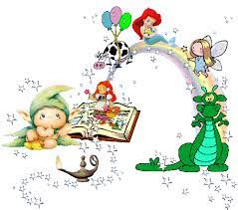

El cuento fantástico, nos propone el relato, la narración de eventos cotidianos, aunque, en un determinado momento del relato se sucederá un hecho fantástico, que escapa a la comprensión de la realidad y que tornará al mencionado cuento en una historia fantástica. Aunque se basa en elementos de la realidad -por ejemplo, un misterio por resolver, un tesoro escondido- presenta los hechos de una manera distinta al modo habitual de ver las cosas, de una manera asombrosa y, muchas veces, sobrenatural. Esta situación provoca desconcierto e inquietud en el lector.

Un relato fantástico se basa en lo irreal y causa un efecto de realidad, por lo que el lector encuentra una lógica a lo que está leyendo. El personaje no distingue lo que es real de lo que es irreal. Dentro de éste género lo imposible es posible. El espacio en el que viven los personajes es ilógico y sigue normas irracionales. Por la suma de elementos reales y de elementos extraños e inexplicables, hace vacilar entre una explicación natural o una sobrenatural.

**Características del cuento fantástico**

* **Posee trama narrativa.**
* **Existe un elemento sobrenatural:** los elementos sobrenaturales irrumpen en un mundo normal de manera súbita y violenta. Esta irrupción provoca una ruptura, en el mundo reconocible y normal, que ya no vuelve a ser el mismo.
* **Los personajes:** los acontecimientos sobrenaturales les ocurren a personajes que encarnan personas comunes y corrientes.
* **El escenario:** el lugar es muy importante, dado que un escenario bien caracterizado condiciona todo un relato.
* **La participación del lector:** es necesario un lector cómplice, que acepte los hechos y suspenda momentáneamente su incredulidad.

**Recursos del cuento fantástico**

El cuento fantástico utiliza varios recursos que contribuyen a que los hechos no se expliquen racionalmente. Habitualmente se emplean los siguientes:

*El punto de vista subjetivo del narrador, a menudo centrado en el protagonista: el empleo de la primera persona del singular es frecuente.

*La imprecisión en los nombres, y en las características de los personajes; la descripción suele contener numerosos adjetivos abstractos.

*Las impresiones y confusiones espacio-temporales, lo que otorga una atmósfera de irrealidad.

*La presencia de estado de alucinación o sueño de los personajes: es frecuente encontrar situaciones que rompen los límites entre lo real y lo irreal, así como referencias a sucesos inverosímiles o increíbles.

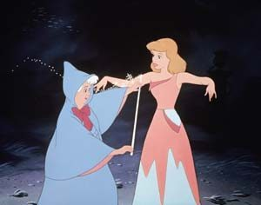

**Actividad:** Leer el siguiente cuento y responder:

**La alucinación de Staley Fleming**

De los dos hombres que estaban hablando, uno era médico.

-Le pedí que viniera, doctor, aunque no creo que pueda hacer nada. Quizás pueda recomendarme un especialista en psicopatía, porque creo que estoy un poco loco.

-Pues parece usted perfectamente -contestó el médico.

-Juzgue usted mismo: tengo alucinaciones. Todas las noches me despierto y veo en la habitación, mirándome fijamente, un enorme perro negro de Terranova con una pata delantera de color blanco.

-Dice usted que despierta; ¿pero está seguro de eso? A veces, las alucinaciones tan sólo son sueños.

-Oh, despierto, de eso estoy seguro. A veces me quedo acostado mucho tiempo mirando al perro tan fijamente como él a mí… siempre dejo la luz encendida. Cuando no puedo soportarlo más, me siento en la cama: ¡y no hay nada en la habitación!

-Mmmm… ¿qué expresión tiene el animal?

-A mí me parece siniestra. Evidentemente sé que, salvo en el arte, el rostro de un animal en reposo tiene siempre la misma expresión. Pero este animal no es real. Los perros de Terranova tienen un aspecto muy amable, como usted sabrá; ¿qué le pasará a éste?

-Realmente mi diagnosis no tendría valor alguno: no voy a tratar al perro.

El médico se rió de su propia broma, pero sin dejar de observar al paciente con el rabillo del ojo. Después, dijo:

-Fleming, la descripción que me ha dado del animal concuerda con la del perro del fallecido Atwell Barton.

Fleming se incorporó a medias en su asiento, pero volvió a sentarse e hizo un visible intento de mostrarse indiferente.

-Me acuerdo de Barton -dijo-. Creo que era… se informó que… ¿no hubo algo sospechoso en su muerte?

Mirando ahora directamente a los ojos de su paciente, el médico respondió:

-Hace tres años, el cuerpo de su viejo enemigo, Atwell Barton, se encontró en el bosque, cerca de su casa y también de la de usted. Había muerto acuchillado. No hubo detenciones porque no se encontró ninguna pista. Algunos teníamos nuestra «teoría». Yo tenía la mía. ¿Pensó usted algo?

-¿Yo? Por su alma bendita, ¿qué podía saber yo al respecto? Recordará que marché a Europa casi inmediatamente después, y volví mucho más tarde. No puede pensar que en las escasas semanas que han transcurrido desde mi regreso pudiera construir una «teoría». En realidad, ni siquiera había pensado en el asunto. ¿Pero qué pasa con su perro?

-Fue el primero en encontrar el cuerpo. Murió de hambre sobre su tumba.

Desconocemos la ley inexorable que subyace bajo las coincidencias. Staley Fleming no, o quizás no se habría puesto en pie de un salto cuando el viento de la noche trajo por la ventana abierta el aullido prolongado y lastimero de un perro distante. Recorrió varias veces la habitación bajo la mirada fija del médico, hasta que, parándose abruptamente delante de él, casi le gritó:

-¿Qué tiene que ver todo esto con mi problema, doctor Halderman? Se ha olvidado del motivo de que le hiciera venir.

El médico se levantó, puso una mano sobre el brazo del paciente y le dijo con amabilidad:

-Perdóneme. Así, de improviso, no puedo diagnosticar su trastorno… quizás mañana. Hágame el favor de acostarse dejando la puerta sin cerrar; yo pasaré la noche aquí, con sus libros. ¿Podrá llamarme sin levantarse de la cama?

-Sí, hay un timbre eléctrico.

-Perfectamente. Si algo le inquieta, pulse el botón, pero sin erguirse. Buenas noches.

Instalado cómodamente en un sillón, el médico se quedó mirando fijamente los carbones ardientes de la chimenea y meditando en profundidad, aunque aparentemente sin propósito, pues frecuentemente se levantaba y abría la puerta que daba a la escalera, escuchaba atentamente y después volvía a sentarse. Sin embargo, acabó por quedarse dormido y al despertar había pasado ya la medianoche. Removió el fuego, cogió un libro de la mesa que tenía a su lado y miró el título. Eran las Meditaciones de Denneker. Lo abrió al azar y empezó a leer.

«Lo mismo que ha sido ordenado por Dios que toda carne tenga espíritu y adopte por tanto las facultades espirituales, también el espíritu tiene los poderes de la carne, aunque se salga de ésta y viva como algo aparte, como atestiguan muchas violencias realizadas por fantasmas y espíritus de los muertos. Y hay quien dice que el hombre no es el único en esto, pues también los animales tienen la misma inducción maligna, y…»

Interrumpió su lectura una conmoción en la casa, como si hubiera caído un objeto pesado. El lector soltó el libro, salió corriendo de la habitación y subió velozmente las escaleras que conducían al dormitorio de Fleming. Intentó abrir la puerta pero, contrariando sus instrucciones, estaba cerrada. Empujó con el hombro con tal fuerza que ésta cedió. En el suelo, junto a la cama en desorden, vestido con su camisón, yacía Fleming moribundo.

El médico levantó la cabeza de éste del suelo y observó una herida en la garganta.

-Debería haber pensado en esto -dijo, suponiendo que se había suicidado.

Cuando el hombre murió, el examen detallado reveló las señales inequívocas de unos colmillos de animal profundamente hundidos en la vena yugular.

Pero allí no había habido animal alguno.

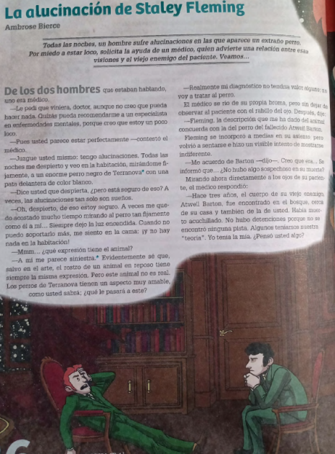 Autor: Ambrose Bierce.

1. Marcar en el cuento las palabras y expresiones que dan indicios de la época y el momento en que transcurre la historia. Luego tachen las opciones incorrectas: la historia que se narra en “la alucinación de Staley Fleming” sucede en un tiempo remoto/actual; durante la tarde/ a mediodía/ por la noche/ por la mañana temprano; a lo largo de unas horas/ en varios días/ en tres meses.
2. Completen el siguiente cuadro con los lugares en los que se desarrolla la historia y las acciones que suceden en ellos.

|  |  |
| --- | --- |
| **Lugar** | **Acciones** |
|  |  |
|  |  |

1. Extraer del cuento un fragmento que les permita identificar la estación del año en que transcurre la historia y otro que ayude a reconocer el lugar.
2. Mencionar como está estructurado el cuento; inicio (situación inicial), desarrollo (conflicto), cierre (situación final).
3. ¿El lugar donde se desarrollan las acciones de “La alucinación de Staley Fleming” resulta familiar o extraña?